Министерство науки и высшего образования Российской Федерации
Федеральное государственное бюджетное образовательное учреждение
высшего образования
«Рязанский государственный радиотехнический университет
имени В.Ф. Уткина»

Кафедра «Космические технологии»

Отчет о выполнении семестрового проекта
«Приложение: технический контроль выполнения операций»
По дисциплине
«Web-технологии»

Выполнили:
ст. гр. 2415
Бригада 2
Андреев Дмитрий
Онущенко Павел
Проверил:
Наумов Дмитрий Анатольевич

Цель работы: научить студентов определять цели и задачи проекта, строить профили пользователей, определять требования к контенту и функциональные требования к проекту.
Ход работы
Вариант: «Отдел контроля качества (ОТК)».
Описание предметной области.
Приложение для отдела контроля качества производства изделий автоматизирует работу отдела технического контроля, а именно – помогает решать ряд важных задач, например: фиксация результатов проверок изделий, их количества и статуса: годное изделие или брак. Пользователь выполняет операции для формирования ведомости выполнения нормы производства, импортирует и экспортирует данные. Предполагается использование таблиц и справочников применяемости изделий.
Цели и задачи проекта
Бизнес-цели приведены на рисунке 1:
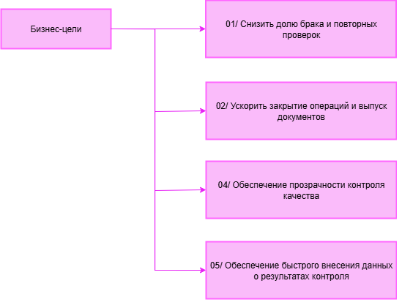
Рисунок 1 – Бизнес-цели
Цели пользователей приведены на рисунке 2:
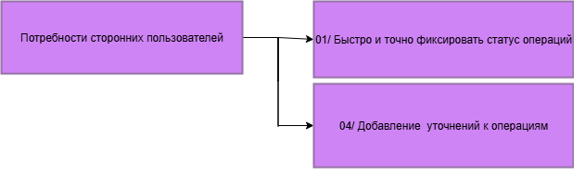
Рисунок 2 – Цели пользователей
Потребности пользователей и группы целевой аудитории
Группы:
- Сотрудник ОТК — основная роль, которая работает с операциями и браком, анализирует отчёты.
- Цех — видит статус операций и может добавлять уточнения.
Схематичное представление групп пользователей представлено на рисунке 3:
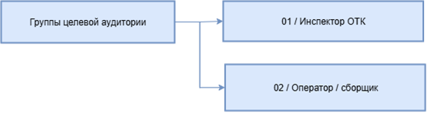
Рисунок 3 – Группы пользователей
Ключевые потребности пользователей заключаются в точной фиксации статусов операций, определении брака, составлении отчётов по выполнению плана выпуска изделий, добавлении уточнений к операциям.

Список функциональных возможностей
- Аутентификация пользователей и разграничение прав доступа.
- Список операций с фильтрами по дате, подразделению и исполнителю.
- Форма «Выполнение операции» с полями даты, сотрудника, количества и брака.
- Отмена выполнения операций.
- Формирование отчёта норм выработки.
- Экспорт ведомостей.
- Фиксация дефектов.
- История изменений.
Схематично список функциональных возможностей системы представлен на рисунке 4:
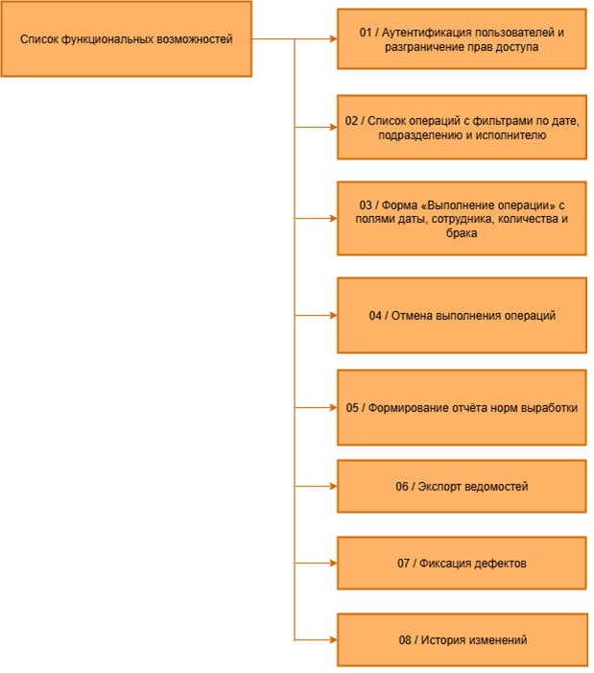

Рисунок 4 – Список функциональных возможностей
Проблемы пользователей и возможные пути их решения
Таблица 1 – проблемы пользователей и пути их решения
Задача | Проблема | Решение
Проверять операции, закрывать их, фиксировать брак. | Записи вносятся вручную, что приводит к ошибкам и задержкам. | Специальная форма для закрытия операций с автозаполнением данных.
Уточнять статус операций, получать комментарии по браку. | Не хватает единого и оперативного источника актуальных данных. | Возможность просмотра статуса операций и получение уведомлений о результатах проверки ОТК.
Управлять справочниками (номенклатура) и пользователями системы. | Тратит время на «хождение» по предприятию для сбора и актуализации информации. | Единое рабочее место для управления системой, удаленный доступ к данным.
Сценарии поведения
Сценарий 1. Выполнение операций (Сотрудник ОТК)
Инспектор открывает форму «Выполнение операций». Система показывает список назначенных операций с фильтрами. Инспектор выбирает одну или несколько операций и нажимает «Закрыть». Система ставит признак закрытия, дату, сотрудника, количество годных изделий и количество брака.
Инспектор сохраняет запись, система обновляет данные и журнал.
При отмене закрытия система очищает поля и снимает признак. Сценарий 1 отображен в таблице 1.
Таблица 1 – Сценарий 1
№ | Действие пользователя | Условие | Ответ системы
1 | Пользователь открывает раздел «Выполнение операций». |  | 1.1. Система отображает интерфейс «Выполнение операций».
 |  |  | 1.2. Система загружает и показывает список операций, назначенных текущему пользователю или его подразделению.
 |  |  | 1.3. Система применяет набор фильтров по умолчанию (например, «Только открытые»).
2 | Пользователь применяет необходимые фильтры для поиска операций. |  | 2.1. Система обновляет список операций в соответствии с выбранными критериями фильтрации.
3 | Пользователь выбирает одну или несколько операций из списка. |  | 3.1. Система визуально выделяет выбранные строки (например, меняет их фон).
4 | Пользователь нажимает кнопку «Закрыть». | Если не выбрано ни одной операции: | 4.1. Система отображает сообщение: «Не выбрано ни одной операции для закрытия». Сценарий завершается.
 |  | Если операции выбраны: | 4.2. Система открывает модальное окно или форму ввода данных для закрытия операций. В форме присутствуют поля:
 |  |  | • Количество годных изделий (обязательное)
 |  |  | • Количество брака (обязательное)
 |  |  | • Причина брака (опциональное)
5 | Пользователь заполняет обязательные поля формы (годные, брак). |  | 5.1. Система проводит валидацию данных (например, проверяет, что введены числа и их сумма не превышает общее количество по заданию).
6 | Пользователь нажимает кнопку «Подтвердить» или «Сохранить». | Если валидация не пройдена (например, нечисловые значения): | 6.1. Система подсвечивает некорректные поля и отображает сообщение об ошибке (например, «Введите числовое значение»).
 |  | Если валидация пройдена успешно: | 6.2. Система для каждой выбранной операции:
 |  |  | • Устанавливает статус «Закрыта».
 |  |  | • Проставляет текущую дату и время закрытия.
 |  |  | • Записывает ID текущего пользователя как исполнителя.
 |  |  | • Сохраняет введенные значения годных изделий и брака.
 |  |  | 6.3. Система сохраняет изменения в базе данных.
 |  |  | 6.4. Система обновляет журнал операций, добавляя запись о закрытии.
 |  |  | 6.5. Система закрывает модальное окно и обновляет список операций на главной форме (закрытые операции исчезают из списка, если активен фильтр «Только открытые»).
 |  |  | 6.6. Система отображает уведомление об успешном завершении: «Операции успешно закрыты».
7 | Пользователь нажимает кнопку «Отмена» в форме ввода данных. |  | 7.1. Система закрывает модальное окно без сохранения изменений. Все введенные данные в форме сбрасываются.
Альтернативный поток, отмена закрытия операции представлен в таблице 2.
Таблица 1 – Сценарий 1 альтернативный
№ | Действие пользователя (Actor Action) | Условие (Condition) | Ответ системы (System Response)
А.1 | Пользователь в интерфейсе находит уже закрытую операцию (сменив фильтр) и выбирает её.
А.2 | Пользователь нажимает кнопку «Отменить закрытие» или «Редактировать». |  | А.2.1. Система запрашивает подтверждение действия ("Вы уверены, что хотите отменить закрытие операции?").
А.3 | Пользователь подтверждает отмену. |  | А.3.1. Система для выбранной операции:  • Снимает признак закрытия (статус = "В работе").  • Очищает поля "Дата закрытия", "Исполнитель", "Количество годных", "Количество брака".  А.3.2. Система сохраняет изменения.  А.3.3. Система обновляет журнал, добавляя запись об отмене закрытия пользователем.  А.3.4. Система обновляет список операций.
Сценарий 2. Анализ отчётов (Сотрудник ОТК).
Инспектор открывает список операций, выбирает фильтры по дате, подразделению и исполнителю и нажимает «Формирование отчёта», далее – «Печать отчёта». Система выполняет генерацию отчёта и его печать. Далее инспектор производит анализ отчётов Сценарий 2 отображен в таблице 3.
Таблица 3 – Сценарий 2
№ | Действие пользователя | Условие | Ответ системы
1 | Пользователь открывает раздел «Отчёты» или «Журнал операций». |  | 1.1. Система отображает интерфейс для работы с отчётами.
 |  |  | 1.2. Система показывает панель с доступными фильтрами (дата, подразделение, исполнитель и др.).
2 | Пользователь задает критерии для отчета: выбирает период (дату начала и окончания), подразделение и исполнителя из выпадающих списков. |  | 2.1. Система активирует поля для ввода и предоставляет пользователю доступные для выбора опции (списки подразделений, исполнителей).
3 | Пользователь нажимает кнопку «Сформировать отчёт» или «Применить». | Если не задано ни одного критерия фильтрации (например, не выбрана дата): | 3.1. Система отображает предупреждение: «Задайте хотя бы один критерий для формирования отчёта (например, период)».
 |  |  | 3.2. Система подсвечивает обязательные для заполнения поля.
 |  | Если критерии заданы корректно: | 3.3. Система выполняет запрос к базе данных, выбирая операции, соответствующие заданным фильтрам.
 |  |  | 3.4. Система генерирует предварительный просмотр отчёта на экране (в виде таблицы или стандартной отчетной формы).
 |  |  | 3.5. Система отображает кнопку «Печать» и, возможно, кнопки «Экспорт в PDF», «Excel» и т.д.
4 | Пользователь просматривает сформированный отчет и нажимает кнопку «Печать». | Если драйверы печати или принтер не настроены/не доступны: | 4.1. Система операционной среды возвращает ошибку. Система приложения отображает сообщение: «Не удалось подключиться к принтеру. Проверьте настройки печати».
 |  | Если оборудование для печати доступно: | 4.2. Система открывает стандартное диалоговое окно печати операционной системы, где пользователь может выбрать принтер и задать параметры (например, количество копий).
5 | Пользователь в диалоговом окне ОС подтверждает печать (нажимает «Печать» или «ОК»). |  | 5.1. Система отправляет сгенерированный отчёт на выбранное печатающее устройство.
 |  |  | 5.2. Система отображает уведомление об успешной отправке задания на печать: «Отчёт отправлен на печать».
6 | Пользователь забирает распечатанный физический документ из принтера и проводит его анализ. |  | (Это действие пользователя не требует ответа от системы приложения, так как является физическим)
Сценарий 3. Добавление уточнений в операции (Цех).
Оператор видит статус операции «Брак». Он дорабатывает изделие и вносит информацию об изменениях нажатием «Добавить уточнение». Система открывает окно, куда вносятся эти изменения. Нажатием «Сохранить» система фиксирует изменения. Сценарий 3 отображен в таблице 4.
Таблица 4 – Сценарий 3
№ | Действие пользователя | Условие | Ответ системы
1 | Пользователь в интерфейсе просмотра операций находит и выбирает операцию со статусом «Брак». |  | 1.1. Система отображает детальную информацию по выбранной операции.
 |  |  | 1.2. Система активирует кнопку «Добавить уточнение» (если она недоступна для других статусов).
2 | Пользователь нажимает кнопку «Добавить уточнение». |  | 2.1. Система открывает модальное окно или форму для ввода уточнений. Форма содержит:
 |  |  | • Поле для ввода комментария (обязательное)
 |  |  | • Возможно, поле для загрузки файла (фото исправления)
 |  |  | • Кнопки «Сохранить» и «Отмена».
3 | Пользователь вносит информацию в поле для комментария (описывает проделанную работу по доработке). |  | 3.1. Система проводит базовую валидацию (например, проверяет, что поле не пустое).
4 | Пользователь нажимает кнопку «Сохранить». | Если обязательные поля не заполнены (например, комментарий пуст): | 4.1. Система подсвечивает незаполненные поля и отображает сообщение: «Заполните обязательные поля».
 |  | Если все данные введены корректно: | 4.2. Система сохраняет внесённое уточнение в базу данных, привязывая его к операции.
 |  |  | 4.3. Система автоматически меняет статус операции (например, на «Готово к проверке» или «На проверке ОТК»).
 |  |  | 4.4. Система добавляет запись в журнал изменений операции (кто, когда и какое уточнение добавил).
 |  |  | 4.5. Система закрывает модальное окно.
 |  |  | 4.6. Система обновляет интерфейс, отображая новый статус операции и добавленное уточнение в истории.
 |  |  | 4.7. Система отображает уведомление об успешном сохранении: «Уточнение успешно добавлено, статус изменен».
5 | Пользователь нажимает кнопку «Отмена» в форме ввода. |  | 5.1. Система закрывает модальное окно без сохранения любых введённых данных.

Сценарий 4. Управление системой (Цех).
Начальник цеха управляет пользователями. На работу пришел новый сотрудник. Производится регистрация нового пользователя путём нажатия «Добавить нового пользователя». Система обновляет данные в базе данных. Нажатием «Задать права» пользователю задается его роль. Сценарий 4 отображен в таблице 5.
Таблица 5 – Сценарий 4
№ | Действие пользователя | Условие | Ответ системы
1 | Начальник цеха открывает раздел «Управление пользователями». |  | 1.1. Система отображает интерфейс управления пользователями, включая список существующих учетных записей.
 |  |  | 1.2. Система отображает кнопку «Добавить пользователя».
2 | Начальник цеха нажимает кнопку «Добавить пользователя». |  | 2.1. Система открывает модальное окно или форму для ввода данных нового пользователя. Форма содержит поля, например:
 |  |  | • ФИО (обязательное)
 |  |  | • Логин (обязательное)
 |  |  | • Пароль (обязательное) / или опция "Сгенерировать пароль"
 |  |  | • Электронная почта
 |  |  | • Подразделение
 |  |  | • Должность
 |  |  | 2.2. Поля для назначения роли на этом этапе может не быть.
3 | Начальник цеха заполняет обязательные и дополнительные поля формы. |  | 3.1. Система в реальном времени проверяет уникальность логина (если такое поле есть).
4 | Начальник цеха нажимает кнопку «Сохранить». | Если обязательные поля не заполнены или логин не уникален: | 4.1. Система подсвечивает ошибки и отображает соответствующее сообщение (например, «Поле "ФИО" обязательно для заполнения» или «Пользователь с таким логином уже существует»).
 |  | Если все данные введены корректно: | 4.2. Система создает новую учетную запись и сохраняет все введенные данные в базе данных.
 |  |  | 4.3. Система присваивает учетной записи статус по умолчанию (например, «Активен»).
 |  |  | 4.4. Система закрывает форму добавления пользователя.
 |  |  | 4.5. Система обновляет список пользователей, в который добавляется новый сотрудник.
 |  |  | 4.6. Система отображает уведомление: «Пользователь [ФИО] успешно добавлен».
5 | Начальник цеха выбирает из списка только что созданного пользователя. |  | 5.1. Система отображает детальную карточку пользователя или меню действий для него.
6 | Начальник цеха нажимает кнопку «Задать права» или «Назначить роли» в карточке пользователя. |  | 6.1. Система открывает окно или выпадающий список с доступными ролями/правами доступа (например, «Цех», «Сотрудник ОТК»).
7 | Начальник цеха выбирает соответствующую роль из списка и подтверждает выбор. |  | 7.1. Система применяет выбранную роль к пользователю.
 |  |  | 7.2. Система сохраняет изменения в базе данных.
 |  |  | 7.3. Система отображает уведомление: «Права доступа для пользователя [ФИО] успешно обновлены».
 |  |  | 7.4. Система обновляет информацию в карточке пользователя, отображая назначенную роль.

Требования к контенту
Требования к контенту представлены в таблице 6.
Таблица 6 – Требования к контенту
Тип контента | Атрибуты
Операции | код операции;
 | изделие;
 | исполнитель;
 | дата назначения;
 | дата завершения.
Контроль | признак закрытия;
 | дата;
 | сотрудник;
 | количество годных изделий;
 | количество брака.
Картотека | код;
 | наименование;
 | применяемость;
 | остатки.
Документы | номер;
 | дата;
 | подразделение-отправитель;
 | подразделение-получатель;
 | изделие;
 | количество;
 | примечание.
История | пользователь;
 | действие;
 | дата;
 | старое значение;
 | новое значение.
На основе этой информации будет производиться формирование ведомостей и отчётов: табличный формат csv или xlsx, печатный формат pdf.
Также будут присутствовать фотографии дефектов и вложения: jpg, png или pdf. В базе хранится ссылка.

Функциональные требования
Функциональные требования представлены в таблице 7.
Таблица 7 – Функциональные требования
# | Функция | Вариант 1 | Вариант 2
1 | Аутентификация пользователей | Ручной ввод логина и пароля с последующей проверкой в базе данных | Автоматическая аутентификация через QR-код или биометрические данные
2 | Просмотр списка операций | Отображение списка операций с фильтрами по дате, подразделению и исполнителю в таблице | Визуализация списка операций в виде календаря с цветовой маркировкой статусов
3 | Закрытие операций | Открытие формы с полями для ввода данных (дата, сотрудник, количество годных и брака) и кнопкой "Подтвердить" | Быстрое закрытие операции через контекстное меню с автоматическим заполнением текущих данных
4 | Формирование отчёта | Генерация отчёта на основе фильтров с последующей печатью через диалоговое окно ОС | Экспорт отчёта в PDF или Excel с возможностью предварительного просмотра
5 | Добавление уточнений | Открытие модального окна с полем для комментария и кнопками "Сохранить" и "Отмена" | Добавление уточнений через голосовой ввод с последующей транскрипцией
6 | Управление пользователями | Ручное добавление пользователя через форму с полями (ФИО, логин, пароль) и кнопкой "Сохранить" | Импорт списка пользователей из файла CSV с автоматическим распределением ролей
Модель предметной области
Модель представлена на рисунке 5.
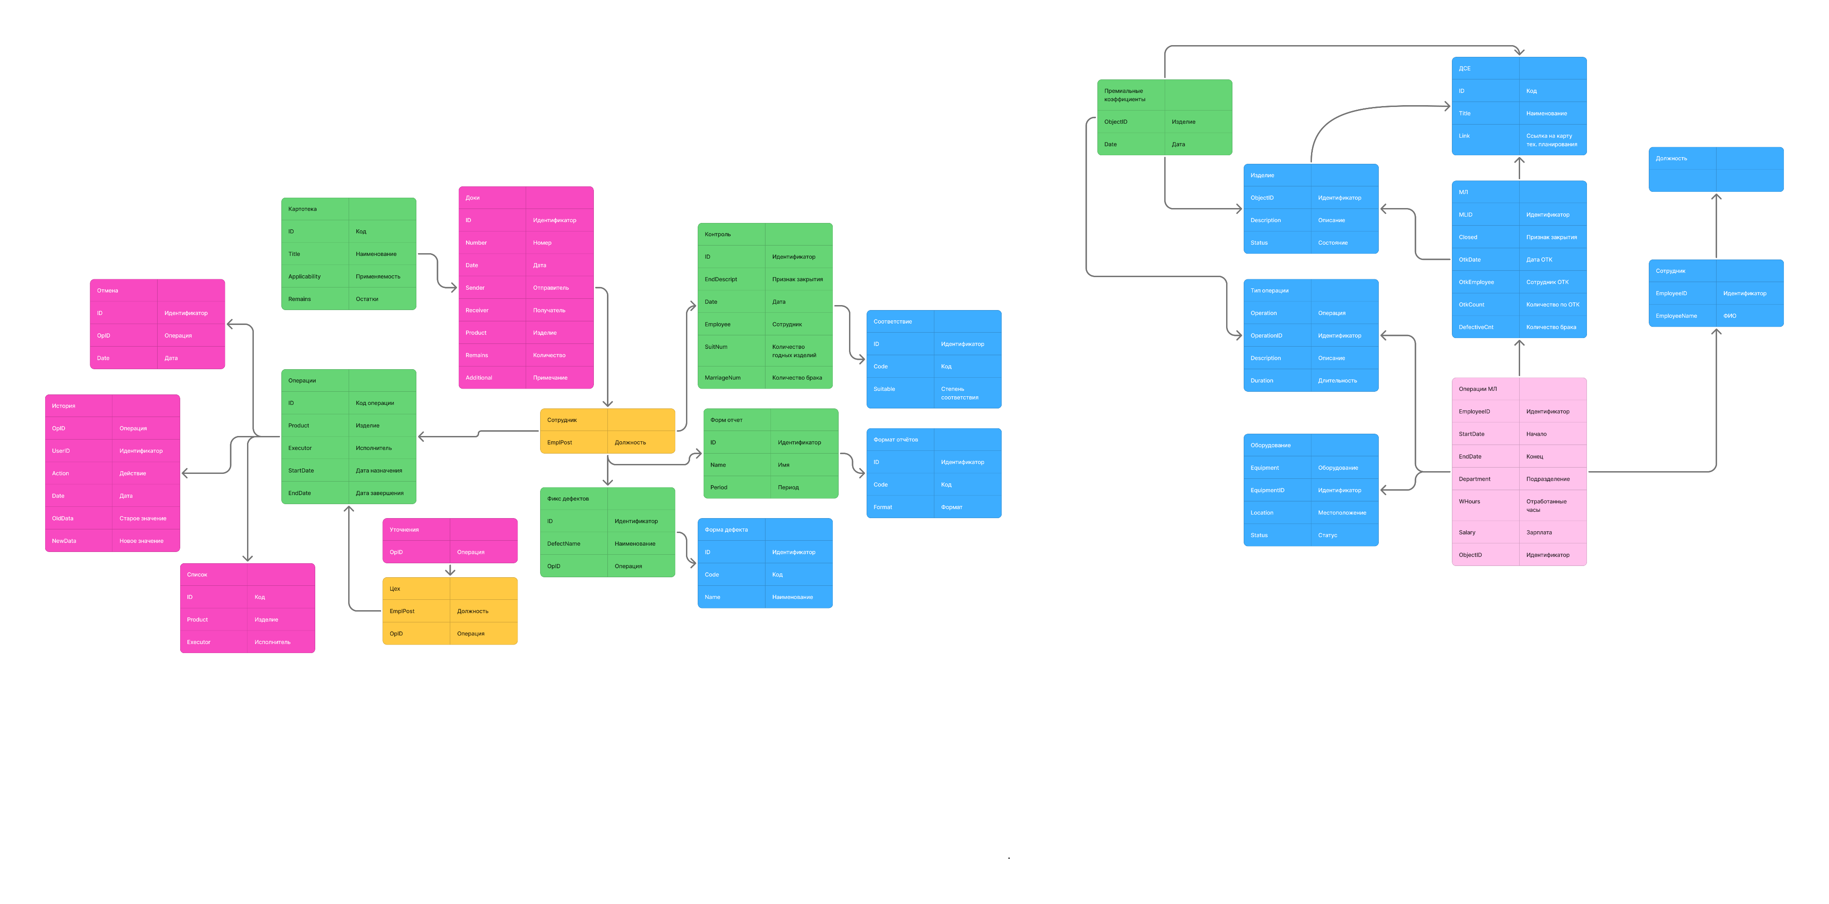
Рисунок 5 – Модель предметной области

Проектирование базы данных
Далее была произведено создание серверной части приложеиия. Изначально создали проект в Visual Studio – Веб-API решение. Далее создана структура проекта, соответствующая паттерну «MVC», что можно расшифровать как Модель – Представление - Контроллер (рисунок 6):
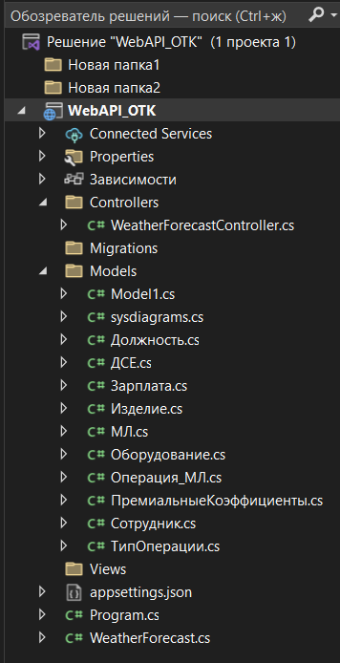
Рисунок 6 – Структура проекта
Далее для каждого .cs файла был написан код, описывающий структуру сущности базы данных. Пример такого кода для сущности «ПремиальныеКоэффициенты»:
namespace WebAPI_OTK
{
using System;
using System.Collections.Generic;
using System.ComponentModel.DataAnnotations;
using System.ComponentModel.DataAnnotations.Schema;

public partial class ПремиальныеКоэффициенты
{
public int ID { get; set; }

[Required]
[StringLength(200)]
public string Наименование { get; set; }

public decimal Коэффициент { get; set; }

[Column(TypeName = "date")]
public DateTime ДатаНачала { get; set; }

[Column(TypeName = "date")]
public DateTime? ДатаОкончания { get; set; }

public int? ИзделиеID { get; set; }

public int? ДСЕID { get; set; }

public int? ТипОперацииID { get; set; }

public virtual ДСЕ ДСЕ { get; set; }

public virtual Изделие Изделие { get; set; }

public virtual ТипОперации ТипОперации { get; set; }
}
}
Далее пропишем код запуска всей программы:
using Microsoft.EntityFrameworkCore;
using WebAPI_OTK;

var builder = WebApplication.CreateBuilder(args);

// Add services to the container.
builder.Services.AddDbContext<Model1>(options =>
options.UseSqlServer(builder.Configuration.GetConnectionString("Server = USER-PC\\SQLEXPRESS;" +
"Database = OTK;" +
"Integrated Security=true;" +
"Encrypt = True;" +
"TrustServerCertificate = true")));

builder.Services.AddControllers();
// Learn more about configuring Swagger/OpenAPI at https://aka.ms/aspnetcore/swashbuckle
builder.Services.AddEndpointsApiExplorer();
builder.Services.AddSwaggerGen();

var app = builder.Build();
using (var context = new Model1())
{
Должность долдность = new Должность
{

Наименование = "Начальник отдела",
Код = "A00FF",
};
context.Add(долдность);
context.SaveChanges();
}
// Configure the HTTP request pipeline.
if (app.Environment.IsDevelopment())
{
app.UseSwagger();
app.UseSwaggerUI();
}

app.UseHttpsRedirection();

app.UseAuthorization();

app.MapControllers();

app.Run();
Программа успешно запускается и отображает на локальной веб-странице изначально заданный в примере контроллер для сущности WeatherForecast (рисунок 7):
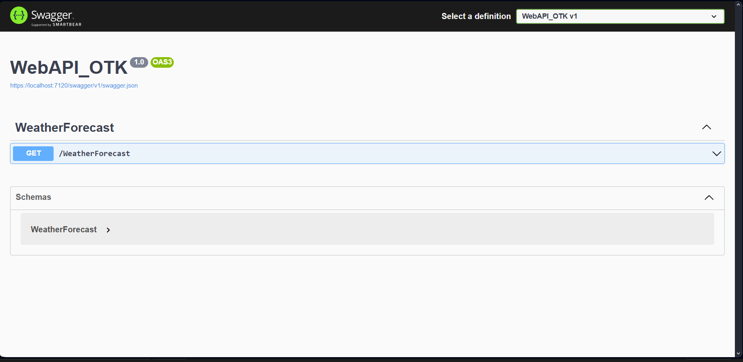
Рисунок 7 – Запущенный проект
Также при запуске была создана база данных в соответствии с кодовым описанием в файлах модели. Её диаграмма представлена на рисунке 8:
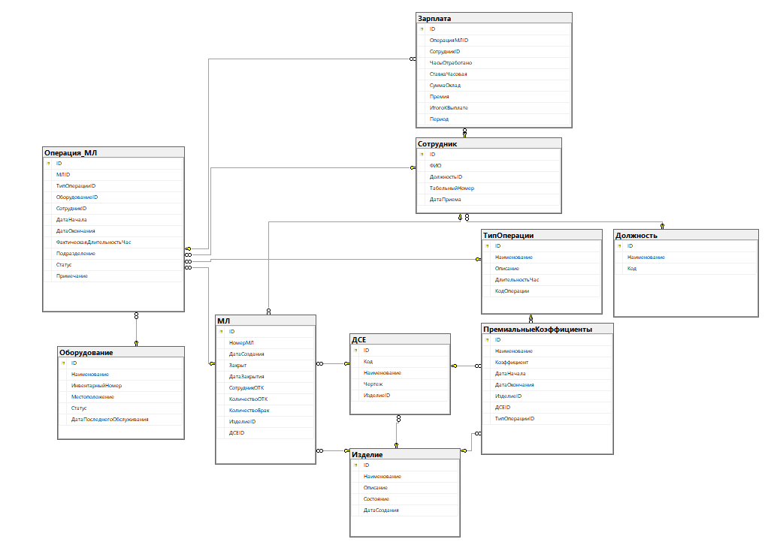
Рисунок 8 – Диаграмма базы данных «ОТК»
В файле запуска программы также был написан код добавления записи в сущность «Должность». Как видим из рисунка 9, запись успешно добавилась, что позволяет говорить об успешном соединении Visual Studio с нашей базой данных.
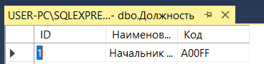
Рисунок 9 – Добавленная запись

Реализация контроллеров
Далее, в соответствии с паттерном MVC, реализуем контроллеры для ресурсов проекта. Изначально выделим ресурсы:
- Бонусные коэффициенты
- Сотрудник
- ОперацииМЛ
- Позиции
- Продукты
- Отчёты
- МЛ
- Зарплата
Для каждого из них создадим и напишем контроллер. Создание происходит кликом правой кнопкой мыши по папке «Controllers». Открывается дизайнер проекта, определяющий, что мы создаём контроллер, и предлагает создать либо пустой контроллер, либо с заранее описанными интерфейсами. Все созданные контроллеры для ресурсов проекта представлены на рисунке 10:
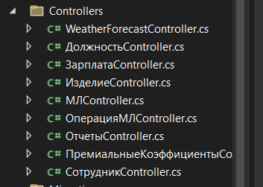
Рисунок 10 – Файлы контроллеров
Пример реализации кода контроллера для премиальных коэффициентов:
using Microsoft.AspNetCore.Mvc;
using Microsoft.EntityFrameworkCore;
using System;
using System.Collections.Generic;
using System.Linq;
using System.Threading.Tasks;

namespace WebAPI_OTK.Controllers
{
[ApiController]
[Route("api/[controller]")]
public class ПремиальныеКоэффициентыController : ControllerBase
{
private readonly Model1 _context;

public ПремиальныеКоэффициентыController(Model1 context)
{
_context = context;
}

// GET: api/ПремиальныеКоэффициенты
[HttpGet]
public async Task<ActionResult<IEnumerable<object>>> GetПремиальныеКоэффициенты()
{
return await _context.ПремиальныеКоэффициенты
.Include(k => k.Изделие)
.Include(k => k.ДСЕ)
.Include(k => k.ТипОперации)
.Select(k => new
{
k.ID,
k.Наименование,
k.Коэффициент,
k.ДатаНачала,
k.ДатаОкончания,
Активный = k.ДатаОкончания == null || k.ДатаОкончания >= DateTime.Now,
Изделие = k.Изделие != null ? k.Изделие.Наименование : "Все изделия",
ИзделиеID = k.ИзделиеID,
ДСЕ = k.ДСЕ != null ? k.ДСЕ.Наименование : "Все ДСЕ",
ДСЕID = k.ДСЕID,
ТипОперации = k.ТипОперации != null ? k.ТипОперации.Наименование : "Все операции",
ТипОперацииID = k.ТипОперацииID
})
.OrderBy(k => k.Наименование)
.ToListAsync();
}

// GET: api/ПремиальныеКоэффициенты/активные
[HttpGet("активные")]
public async Task<ActionResult<IEnumerable<object>>> GetАктивныеКоэффициенты()
{
var сегодня = DateTime.Now.Date;

return await _context.ПремиальныеКоэффициенты
.Include(k => k.Изделие)
.Include(k => k.ДСЕ)
.Include(k => k.ТипОперации)
.Where(k => k.ДатаНачала <= сегодня &&
(k.ДатаОкончания == null || k.ДатаОкончания >= сегодня))
.Select(k => new
{
k.ID,
k.Наименование,
k.Коэффициент,
k.ДатаНачала,
k.ДатаОкончания,
Изделие = k.Изделие != null ? k.Изделие.Наименование : null,
ДСЕ = k.ДСЕ != null ? k.ДСЕ.Наименование : null,
ТипОперации = k.ТипОперации != null ? k.ТипОперации.Наименование : null
})
.ToListAsync();
}

// GET: api/ПремиальныеКоэффициенты/5
[HttpGet("{id}")]
public async Task<ActionResult<ПремиальныеКоэффициенты>> GetПремиальныеКоэффициенты(int id)
{
var коэффициенты = await _context.ПремиальныеКоэффициенты
.Include(k => k.Изделие)
.Include(k => k.ДСЕ)
.Include(k => k.ТипОперации)
.FirstOrDefaultAsync(k => k.ID == id);

if (коэффициенты == null)
{
return NotFound();
}

return коэффициенты;
}

// GET: api/ПремиальныеКоэффициенты/для-операции
[HttpGet("для-операции")]
public async Task<ActionResult<decimal>> GetКоэффициентДляОперации(
[FromQuery] int? изделиеId = null,
[FromQuery] int? дсеId = null,
[FromQuery] int? типОперацииId = null)
{
var сегодня = DateTime.Now.Date;

// Поиск наиболее подходящего коэффициента
var коэффициент = await _context.ПремиальныеКоэффициенты
.Where(k => k.ДатаНачала <= сегодня &&
(k.ДатаОкончания == null || k.ДатаОкончания >= сегодня))
.OrderByDescending(k =>
(k.ИзделиеID != null ? 1 : 0) +
(k.ДСЕID != null ? 1 : 0) +
(k.ТипОперацииID != null ? 1 : 0))
.FirstOrDefaultAsync(k =>
(k.ИзделиеID == null || k.ИзделиеID == изделиеId) &&
(k.ДСЕID == null || k.ДСЕID == дсеId) &&
(k.ТипОперацииID == null || k.ТипОперацииID == типОперацииId));

if (коэффициент != null)
{
return Ok(new
{
Коэффициент = коэффициент.Коэффициент,
Наименование = коэффициент.Наименование,
ПрименяетсяС = коэффициент.ДатаНачала
});
}

// Возвращаем коэффициент по умолчанию
return Ok(new
{
Коэффициент = 1.0m,
Наименование = "Коэффициент по умолчанию",
ПрименяетсяС = сегодня
});
}

// POST: api/ПремиальныеКоэффициенты/поиск
[HttpPost("поиск")]
public async Task<ActionResult<IEnumerable<object>>> ПоискКоэффициентов([FromBody] ПоискКоэффициентовDto параметры)
{
var query = _context.ПремиальныеКоэффициенты
.Include(k => k.Изделие)
.Include(k => k.ДСЕ)
.Include(k => k.ТипОперации)
.AsQueryable();

if (параметры.ТолькоАктивные)
{
var сегодня = DateTime.Now.Date;
query = query.Where(k => k.ДатаНачала <= сегодня &&
(k.ДатаОкончания == null || k.ДатаОкончания >= сегодня));
}

if (параметры.ИзделиеID.HasValue)
{
query = query.Where(k => k.ИзделиеID == параметры.ИзделиеID.Value);
}

if (параметры.ДСЕID.HasValue)
{
query = query.Where(k => k.ДСЕID == параметры.ДСЕID.Value);
}

if (параметры.ТипОперацииID.HasValue)
{
query = query.Where(k => k.ТипОперацииID == параметры.ТипОперацииID.Value);
}

if (параметры.КоэффициентОт.HasValue)
{
query = query.Where(k => k.Коэффициент >= параметры.КоэффициентОт.Value);
}

if (параметры.КоэффициентДо.HasValue)
{
query = query.Where(k => k.Коэффициент <= параметры.КоэффициентДо.Value);
}

return await query
.Select(k => new
{
k.ID,
k.Наименование,
k.Коэффициент,
k.ДатаНачала,
k.ДатаОкончания,
Изделие = k.Изделие != null ? k.Изделие.Наименование : null,
ДСЕ = k.ДСЕ != null ? k.ДСЕ.Наименование : null,
ТипОперации = k.ТипОперации != null ? k.ТипОперации.Наименование : null
})
.ToListAsync();
}

// POST: api/ПремиальныеКоэффициенты
[HttpPost]
public async Task<ActionResult<ПремиальныеКоэффициенты>> PostПремиальныеКоэффициенты(ПремиальныеКоэффициенты коэффициенты)
{
if (коэффициенты.ДатаНачала == default)
{
коэффициенты.ДатаНачала = DateTime.Now.Date;
}

_context.ПремиальныеКоэффициенты.Add(коэффициенты);
await _context.SaveChangesAsync();

return CreatedAtAction("GetПремиальныеКоэффициенты", new { id = коэффициенты.ID }, коэффициенты);
}

// PUT: api/ПремиальныеКоэффициенты/5
[HttpPut("{id}")]
public async Task<IActionResult> PutПремиальныеКоэффициенты(int id, ПремиальныеКоэффициенты коэффициенты)
{
if (id != коэффициенты.ID)
{
return BadRequest();
}

_context.Entry(коэффициенты).State = EntityState.Modified;

try
{
await _context.SaveChangesAsync();
}
catch (DbUpdateConcurrencyException)
{
if (!ПремиальныеКоэффициентыExists(id))
{
return NotFound();
}
else
{
throw;
}
}

return NoContent();
}

// PUT: api/ПремиальныеКоэффициенты/деактивировать/5
[HttpPut("деактивировать/{id}")]
public async Task<IActionResult> ДеактивироватьКоэффициент(int id)
{
var коэффициент = await _context.ПремиальныеКоэффициенты.FindAsync(id);
if (коэффициент == null)
{
return NotFound();
}

коэффициент.ДатаОкончания = DateTime.Now.Date.AddDays(-1); // Делаем неактивным с вчерашнего дня

try
{
await _context.SaveChangesAsync();
}
catch (DbUpdateConcurrencyException)
{
if (!ПремиальныеКоэффициентыExists(id))
{
return NotFound();
}
else
{
throw;
}
}

return NoContent();
}

// POST: api/ПремиальныеКоэффициенты/массовое-обновление
[HttpPost("массовое-обновление")]
public async Task<IActionResult> МассовоеОбновлениеКоэффициентов([FromBody] МассовоеОбновлениеDto параметры)
{
if (параметры == null || параметры.Коэффициенты == null || !параметры.Коэффициенты.Any())
{
return BadRequest("Нет данных для обновления");
}

var сегодня = DateTime.Now.Date;

// Деактивируем старые коэффициенты
var старыеКоэффициенты = await _context.ПремиальныеКоэффициенты
.Where(k => (параметры.ИзделиеID == null || k.ИзделиеID == параметры.ИзделиеID) &&
(параметры.ДСЕID == null || k.ДСЕID == параметры.ДСЕID) &&
(параметры.ТипОперацииID == null || k.ТипОперацииID == параметры.ТипОперацииID) &&
(k.ДатаОкончания == null || k.ДатаОкончания >= сегодня))
.ToListAsync();

foreach (var коэффициент in старыеКоэффициенты)
{
коэффициент.ДатаОкончания = сегодня.AddDays(-1);
}

// Добавляем новые коэффициенты
foreach (var новаяЗапись in параметры.Коэффициенты)
{
var коэффициент = new ПремиальныеКоэффициенты
{
Наименование = новаяЗапись.Наименование,
Коэффициент = новаяЗапись.Коэффициент,
ДатаНачала = параметры.ДатаНачала ?? сегодня,
ДатаОкончания = параметры.ДатаОкончания,
ИзделиеID = параметры.ИзделиеID,
ДСЕID = параметры.ДСЕID,
ТипОперацииID = параметры.ТипОперацииID
};
_context.ПремиальныеКоэффициенты.Add(коэффициент);
}

await _context.SaveChangesAsync();

return Ok(new
{
message = "Массовое обновление завершено",
деактивировано = старыеКоэффициенты.Count,
добавлено = параметры.Коэффициенты.Count
});
}

// DELETE: api/ПремиальныеКоэффициенты/5
[HttpDelete("{id}")]
public async Task<IActionResult> DeleteПремиальныеКоэффициенты(int id)
{
var коэффициенты = await _context.ПремиальныеКоэффициенты.FindAsync(id);
if (коэффициенты == null)
{
return NotFound();
}

_context.ПремиальныеКоэффициенты.Remove(коэффициенты);
await _context.SaveChangesAsync();

return NoContent();
}

private bool ПремиальныеКоэффициентыExists(int id)
{
return _context.ПремиальныеКоэффициенты.Any(e => e.ID == id);
}
}
Проверка работоспособности
Продемонстрируем работу системы на примере сущности «Должность» (рисунок 11):
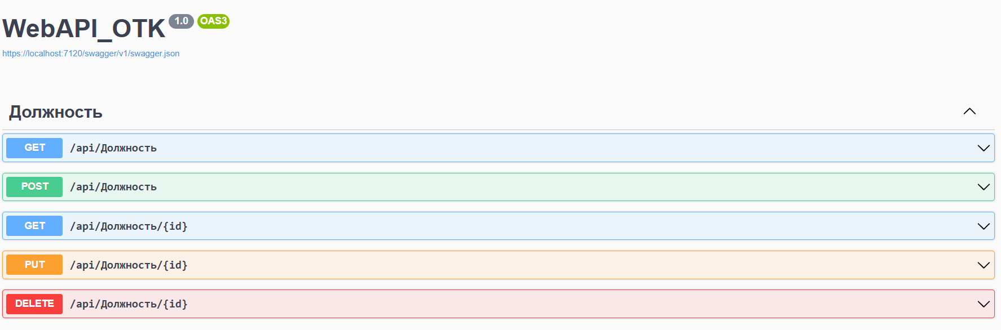
Рисунок 11 – Возможные запросы для сущности «Должность»
Работа GET-запроса без входных параметров осуществляется нажатием кнопки «Execute» (рисунок 12). Результат ее выполнения показан на рисунке 13:
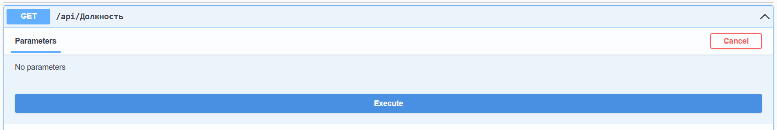
Рисунок 12 – Кнопка «Выполнить»
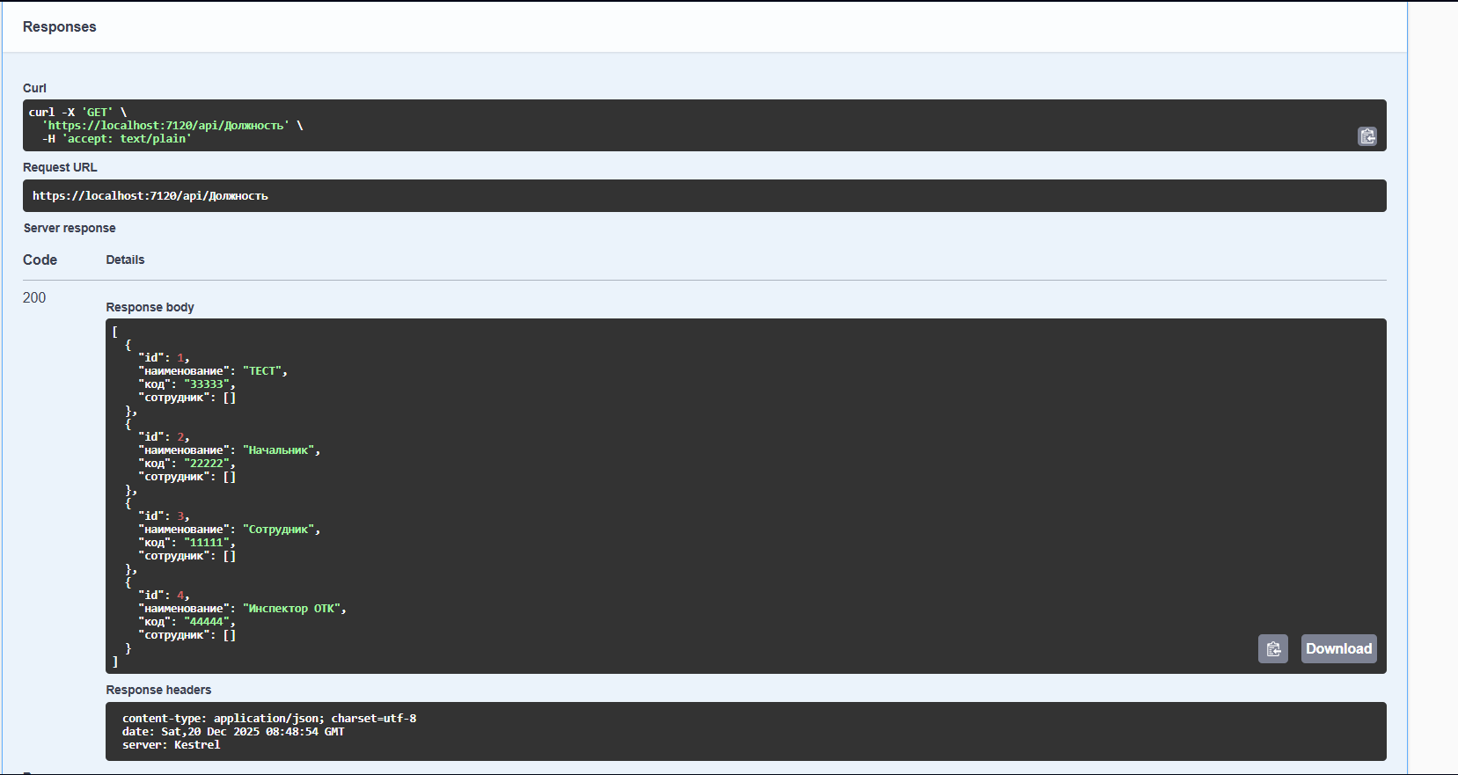
Рисунок 13 – Успешное выполнение запроса
Как видим, мы получили все записи сущности «Должность» (рисунок 14):
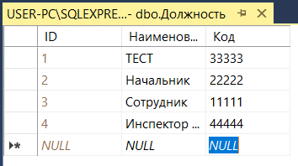
Рисунок 14 – Доступные записи для сущности «Должность»
Далее проверим работоспособность POST-запроса (рисунок 15):
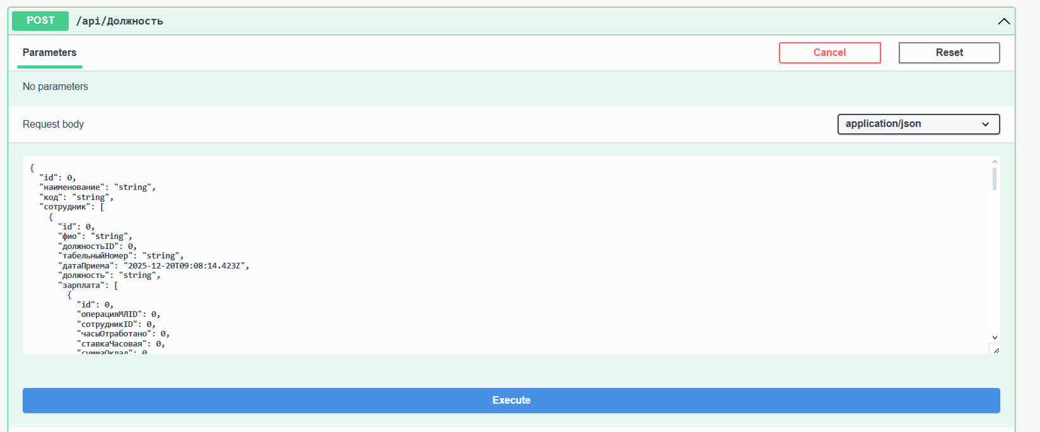
Рисунок 15 – POST-запрос
Работа запроса представлена на рисунке 16:

Рисунок 16 – Работа POST-запроса
Затем проверим GET-запрос с параметром – ID записи (рисунок 17):
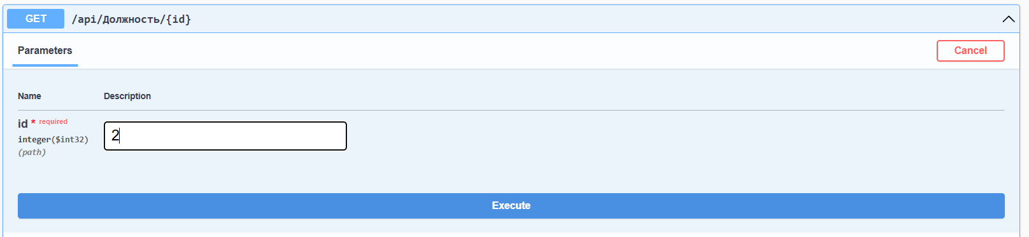
Рисунок 17 – GET-запрос с параметром
Результат выполнения представлен на рисунке 18:
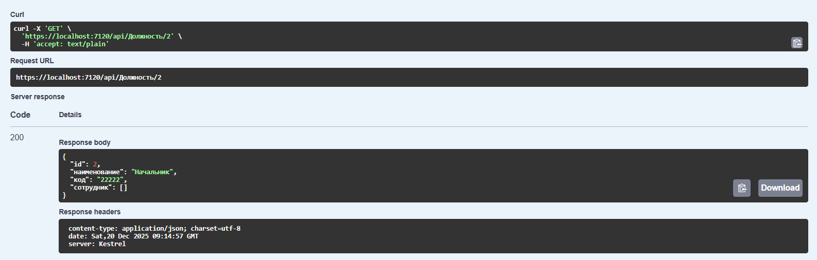
Рисунок 18 – Результат выполнения GET-запроса с параметром
Теперь проверим PUT-запрос (рисунок 19):
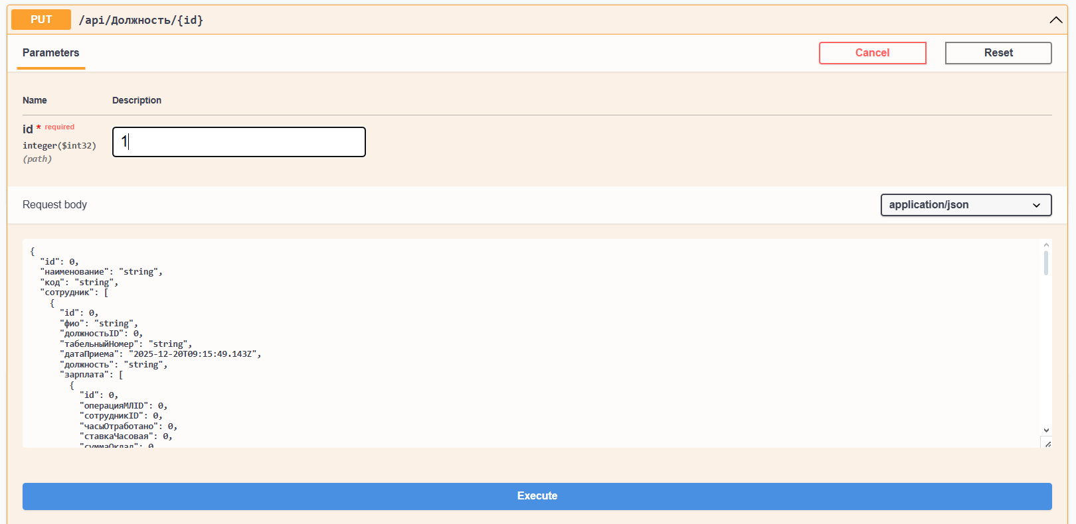
Рисунок 19 – PUT-запрос
Результат выполнения представлен на рисунке 20:

Рисунок 20 – Результат выполнения PUT-запроса
Проверим DELETE-запрос, удалив тестовую должность из базы данных (рисунок 20):
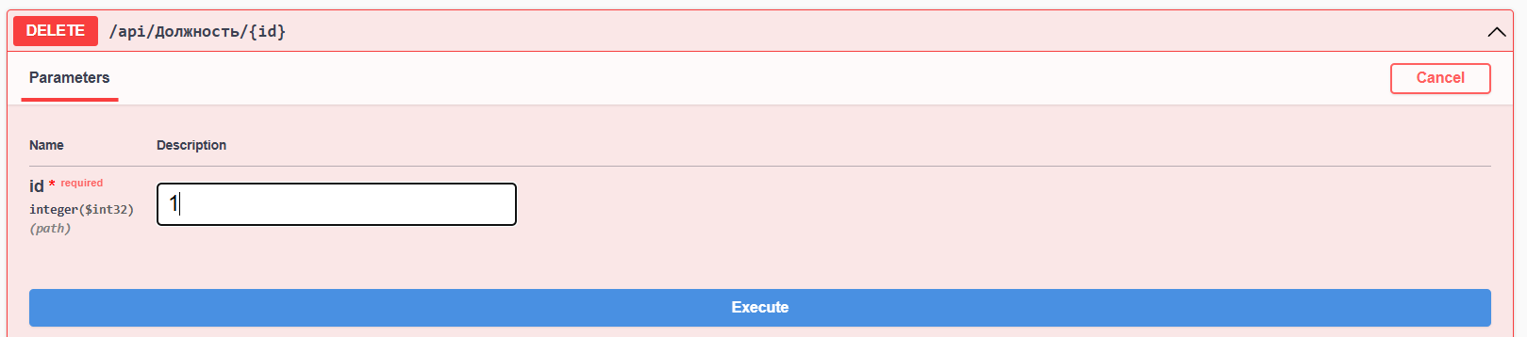
Рисунок 20 – DELETE-запрос
Результат выполнения представлен на рисунке 21:
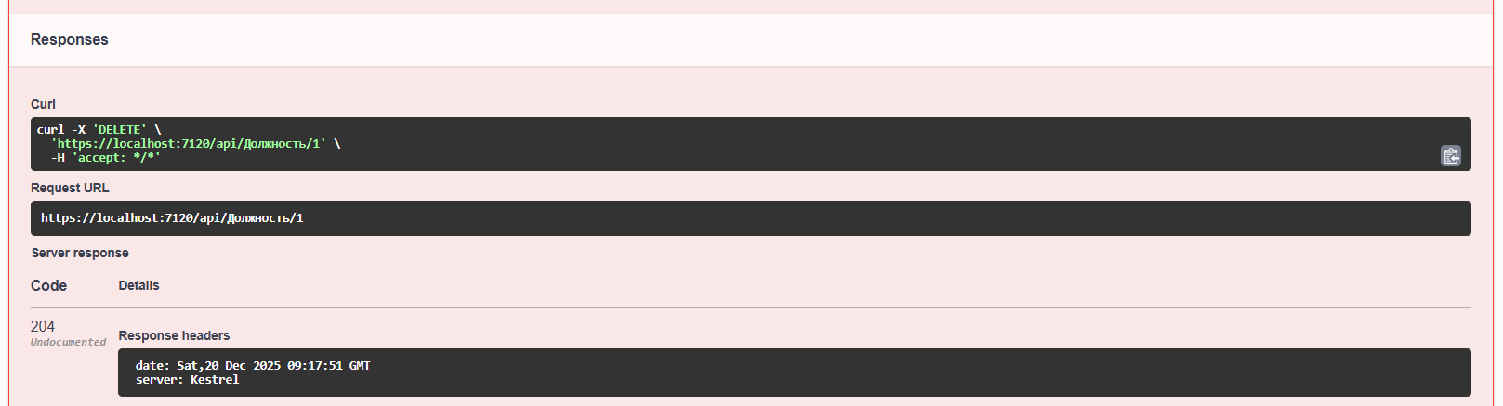
Рисунок 21 – Результат выполнения DELETE-запроса
Как видим, запрос действительно удалил запись из базы данных (рисунок 22):
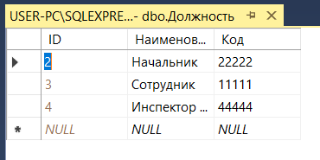
Рисунок 22 – Записи базы данных после удаления тестовой должности

